STRATEGI MARKETING PR PENGGUNAAN INSTAGRAM DI MASA PANDEMI COVID 19

Syia’ab Eldiena¹, Prasetya Yoga Santoso², Cakra Ningsih³

^{1,2,3}Universitas Prof. Dr. Moestopo (Baragama), Jakarta Selatan, Indonesia.
Syiaab11@gmail.com
Abstract
The covid-19 that is sweeping the world, has affected several sectors of the business industry and reduced sales. Active barn uses social media instagram as a platform for public relations strategy during the covid pandemic 19. In the study, authors use the cyber pr theory, new media theory, excellent theories and the 7 communications - scoot m cutlip & Allen. This method of research is qualitative with the case study approach, the descriptive nature of research, and the paradigm used constructively. The data-collection technique to be used is observation, interview, and documenting. Research indicates that during the covid-19 pandemic, a public relations marketing strategy performed by active barn by conducting campaign Aktif Positif Setiap Hari. The campaign is performed with sports challenge programs of varying duration and variety duration. Content on Instagram Active barn is a press release, blog and webinar. Through the content made by an active barn aimed to connect with the followers and build an understanding with the audience. The obstacle that active barn experiences in instagram during the covid-19 pandemic is the process of content making, and another obstacle is to convince their followers to join an already offered program.

Keyword: Marketing Pr, Cyber PR, New media, Instagram

Abstrak
Covid-19 yang melanda dunia, mengakibatkan beberapa sektor industri bisnis terdampak sehingga mengalami penurunan penjualan. Active Barn menggunakan media sosial Instagram sebagai sarana strategi marketing public relations di masa pandemi Covid 19. Instagram adalah media yang digunakan untuk menyebarkan informasi serta melakukan promosi untuk mendapatkan customer. Dalam penelitian ini, penulis menggunakan Teori Cyber PR, Teori New Media, Teori Excellent dan The 7 Communications – Scoot M Cutlip & Allen. Metode penelitian ini adalah kualitatif dengan pendekatan studi kasus, sifat penelitian deskriptif, dan paradigma yang digunakan konstruktivisme. Teknik pengumpulan data yang akan digunakan adalah observasi, wawancara, dan dokumentasi. Hasil penelitian menunjukan bahwa selama pandemi Covid-19, strategi marketing public relations yang dilaksanakan oleh Active Barn dengan mengadakan campaign Aktif Positif Setiap Hari. Campaign ini dilaksanakan dengan program challenge olahraga yang beragam dan durasi bervariatif. Konten yang ada di Instagram Active Barn berupa press release, blog, dan webinar. Melalui konten yang dibuat oleh Active Barn bertujuan untuk membangun hubungan dengan followers dan membangun pemahaman yang sama dengan audiensnya. Hambatan yang dialami Active Barn dalam penggunaan Instagram selama pandemi Covid-19 ialah proses pembuatan konten dan hambatan lainnya adalah meyakinkan followers mereka untuk mengikuti program yang telah ditawarkan.

Kata Kunci: Marketing PR, Cyber PR, New Media, Instagram.

PENDAHULUAN
Di era pandemi Covid-19 para pelaku bisnis harus dapat beradapatasi dengan cepat menyesuaikan keadaan yang sedang terjadi. Hal tersebut mengakibatkan semua kegiatan outdoor dibatasi sehingga kegiatan sekolah hingga bisnis harus dilakukan secara daring, begitu juga dengan kegiatan di studio olahraga.
Active Barn adalah studio olahraga resmi dibuka pada tahun 2017 yang berlokasi di lantai 5 Colony Kemang. Arti kata Barn sendiri diusung karena pemiliknya menyukai prinsipnya, ruang olah raga tak perlu besar, namun setiap orang didalamnya bebas berekspresi karena Active Barn menawarkan banyak pilihan kelas exercise seperti yoga, TRX, Pilates, Zumba, dan lain-lain. Setiap kelasnya dibagi menjadi 3-4 sesi dan ada 30 orang instructor yang sudah bersertifikasi dibidangnya yang akan memandu setiap kelas.
Strategi media yang dilakukan oleh Active Barn adalah media baru yaitu media sosial. Menurut Puntoadi (2011:5) Media Sosial berfungsi sebagai interaksi lebih dekat dengan konsumen. Media sosial menawarkan content komunikasi yang lebih individual. Melalui media sosial pula berbagai para pemasar dapat mengetahui kebiasaan dari konsumen mereka dan melakukan suatu interaksi secara personal serta dapat membangun sebuah ketertarikan yang lebih dalam (Fariastuti1 & Pasaribu, 2020).
Akun sosial media yaitu Instagram (@activebarn) sebagai sarana untuk memberikan informasi jadwal kelas olahraga yang tersedia, memposting suasana studio olah raganya, menyebarkan informasi acara yang akan berlangsung, memberitahukan promo yang sedang berlangsung, berupa teks, audio, foto, ataupun video. Instagram merupakan salah satu media sosial yang sedang diminati oleh masyarakat khususnya di Indonesia. Banyak informasi yang dapat disampaikan melalui instagram dalam bentuk gambar atau video. Keahlian seorang Public Relations dalam mengelola sebuah media sosial – dalam hal ini instagram, dituntut untuk piawai menyusun strategi agar konten-konten yang ada diakun instagram perusahaannya tetap terkontrol (Permasih et al., 2018).
Segmentasi pasar Acitve Barn sendiri adalah 18-45 tahun. Di usia ini juga pengguna paling banyak yang menggunakan media sosial khususnya Instagram. Menurut data dari goodnewsindonesia.id pada tanggal 14 Juni 2020, usia yang mendominasi pengguna Instagram di Indonesia adalah pengguna dari golongan generasi usia 18-24 mendominasi hingga 25 juta pengguna atau mendominasi 36-38 persen. Sementara untuk rentang usia 25-34, mendominasi dengan 21 juta pengguna (31-33 persen).
Media ini sangat baik dalam pelaksanaan marketing public relations. Namun tidak cukup sekedar mengunggah foto saja. Ada berbagai aspek yang harus diperhatikan bagaimana caranya untuk menarik perhatian calon customer dan menjaga loyalitas customer pada masa pandemi seperti ini. Maka perlunya dibuat strategi yang tepat dan efektif agar dapat memberikan profit untuk perusahaan. MPR merupakan suatu upaya yang dilakukan untuk meraih jumlah konsumen yang tinggi dengan menciptakan suatu program yang merupakan perencanaan dalam meningkatkan minat konsumen. (Santoso & Riskiyanti, 2014).
Konsep MPR dicetuskan pertama kali oleh Thomas L. Haris (1991) dalam bukunya The Marketer’s Guide to Public Relations, Haris menegaskan bahwa Marketing Public Relations merupakan suatu proses yang digunakan untuk menjual produk atau jasa dengan cara membangun citra dan berupaya merangsang pembelian sekaligus dapat memberikan nilai-nilai kepuasaan bagi pelanggan yang telah menggunakan produk atau jasa tersebut. (Stefany & Sari, 2019).
Menurut Wasesa (2011) fungsi Marketing Public Relations adalah sebagai berikut:
- Memberikan edukasi kepada konsumen; edukasi penggunaan produk yang sudah diluncurkan, edukasi produk yang akan diluncurkan, edukasi manfaat produk.
- Meluncurkan merek atau produk; meluncurkan kembali merek-merek lama, meluncurkan produk baru sebelum iklan komersial, meluncurkan produk saat tidak ada anggaran untuk iklan, meluncurkan ulang produk-produk yang sudah ada, mengenalkan produk yang sudah ada, mengenalkan produk baru pada kalangan media (press launching)
- Membangun event merek
- Mengembangkan pelayanan publik kepada konsumen; mengembangkan akses informasi konsumen ke perusahaan, menindak lanjuti keluhan baik langsung mapun dari surat pembaca.
- Membantu media melakukan tes produk; memberi edukasi kepada media mengenai produk, memberi pemahaman terhadap cara-cara penggunaan produk dan kelebihannya.
- Mengajak media dan masyarakat untuk melihat proses pembuatan produk; kunjungan pabrik untuk media dan masyarakat, kunjungan ke media atau tempat-tempat publik untuk sosialisasi fungsi dan kelebihan produk, pemberian kesempatan kepada media dan masyarakat untuk mengetes sendiri kehebatan produk. (Widuhung, 2021)
Menurut Kennedy (2006:4) “Komunikasi Marketing public relations adalah aplikasi komunikasi yang bertujuan untuk membantu kegiatan marketing public relations sebuah perusahaan. Aplikasi itu sangat dipengaruhi oleh berbagai bentuk media yang digunakan, daya tarik pesan itu sendiri dan frekuensi penyajian pesan tersebut” (Santoso & Toruan, 2018)
Active Barn bukan studio olahraga pertama di Jakarta, ada banyak studio olah raga lain yang buka terlebih dahulu. Salah satu contohnya ialah studio 20 FIT. Studio pertama 20 Fit, dibuka di daerah Cipete, Jakarta Selatan pada Mei 2014. Namun selama pandemi studionya mengalami kebangkrutan sehingga studionya harus ditutup (Aldida, 2021).
Maka dari itu adaptasi adalah salah satu cara yang bisa dilakukan agar bisa bertahan. Tak hanya dalam merubah cara kerja dengan menyesuaikan keadaan dan kebiasaan baru agar dapat memastikan bisnis tetap berjalan dengan baik. Hal ini membuat suatu perusahaan harus mempunyai cara tertentu untuk menggunakan suatu strategi yang tepat, sehingga kelas olahraga yang ditawarkan bisa menarik customer. Perusahaan pun harus menggunakan strategi dalam memelihara, mempertahankan dan mengembangkan kelas-kelas yang ditawarkan agar citra positif dan loyalitas penggan tetap bisa didapatkan.
﻿Untuk memperkuat penelitian ini, didukung dengan penelitian sejenis yang pernah dilakukan diantaranya adalah penelitian yang dilakukan oleh Klaudia Murdaniati dan Herru Prasetya Widodo dengan judul Strategi Marketing Public Relations MATOS Mall Dalam Menjaga Mitra Bisnis. Pada penelitian yang diterbitkan pada tahun 2018 ﻿tersebut, mereka menyoroti bagaimana Marketing ﻿Pubic Relations MATOS Mall bertahan dalam persaingan antar mall-mall yang lainnya di Malang dengan dengan menggunakan analisis model Sutopo yang meliputi tiga komponen yaitu Reduksi Data, Penyajian Data, dan Penarikan Kesimpulan. Pada penelitian tersebut mereka menjelaskan bahwa beberapa strategi yang dilakukan MPR nya adalah dengan melibatkan konsumen dalam launching produk baru dan melakukan kegiatan internal maupun eksternal perusahaan misalnya membantu masyarakat sekitar melalui kegiatan CSR (Murdaniati & Widodo, 2018)
Penelitian berikutnya adalah dari Stefany dan Wulan Pernama Sari yang memilih fokus pada judul Strategi Marketing Public Relations PT Crowde Membangun Bangsa Dalam Meningkatkan Minat Investasi. Penelitian yang dilakukan tahun 2019 ini menggunakan metode studi kasus dengan teknik analisis data model inetraktif menurut Miles & Huberman, yang terdiri atas Pengumpulan Data, Reduksi Data, Display Data, dan Verifikasi. Hasil penelitiannya menunjukkan bahwa dari startegi MPR yang dilakukan, membuat Publikasi dan Acara adalah cara paling efektif dalam meningkatkan minat investasi masyarakat, dibandingkan kegiatan MPR lainnya seperti membuat berita, pidato, dan sponsorship (Stefany & Sari, 2019).
Pemaparan diatas menarik peneliti untuk melakukan penelitian tentang strategi marketing public relations Active Barn dalam penggunaan media sosial Instagram di masa pandemi Covid-19, pada permasalahan ini penulis akan membahas strategi yang dilakukan Active Barn untuk penggunaan Instagram, dimana Instagram adalah media yang digunakan untuk menyebarkan informasi serta melakukan promosi untuk mendapatkan customer.

METODOLOGI PENELITIAN

Metode yang digunakan dalam penelitian ini adalah kualitatif deskriptif, kualitatif deksriptif memfokuskan pada observasi dan suasana alamiah. Peneliti terjun langsung kelapangan, bertindak sebagai pengamat. Membuat kategori perilaku, mengamati gejala dan mencatatnya dalam buku observasi. Sifat penelitian yang digunakan yaitu penelitian yang bersifat deskriptif dengan pendekatan kualitatif dimana data-data yang diperoleh nantinya tidak berupa angka tetapi berupa kata-kata (penjelasan). Penelitian deskriptif dimaksudkan untuk memberikan data seteliti mungkin tentang manusia, keadaan atau gejala-gejala lainya. Berdasarkan paparan tentang penelitian ini menggunakan pendekatan kualitatif deskriptif yang memiliki karakteristik sebagai berikut, Pertama, Peneliti memperoleh data melalui: hasil pengamatan peneliti dan hasil wawancara oleh peneliti terhdap orang-orang yang ada dilingkup penelitian. Kedua, Peneliti yang mengidentifikasi serta mendeskriptifkan suatu permasalahan dan mencari solusi permasalahan melalui pengamatan peneliti dan temuan peneliti dilapangan. (Basrowi & Suwandi, 2008)
Paradigma yang digunakan didalam penelitian ini adalah paradigma kontruktivisme. Paradigma adalah kumpulan longgar dan sejumlah asumsi yang secara lohis dianut bersama, konsep atau proposisi yang mengarahkan cara berfikir penelitian (Moleong, 2017) .Tujuan menggunakan paradigma konstruktivisme adalah agar dapat melihat bagaimana realitas sosial dari strategi marketing public relations Active Barn pada penggunaan media sosial Instagram di era pandemi Covid-19. Adapun metode penelitian yang digunakan adalah studi kasus. Menurut Creswell, Studi kasus (case study) adalah sebuah model yang memfokuskan eksplorasi “sistem terbatas” (bounded system) atas satu kasus khusus ataupun pada sebagian kasus secara terperinci dengan penggalian data secara mendalam. Beragam sumber informasi yang kaya akan kontel dilakukan untuk penggalian data (Kusmarni, 1989)
Penulis memilih metode studi kasus, karena ingin meneliti suatu strategi komunikasi yang berbeda di dunia hubungan masyarakat. Penulis ingin mengetahui lebih dalam mengenai bagaimana dan mengapa hal tersebut bisa berjalan secara efektif. Seperti pada tema yang penulis strategi marketing public relations yang dilakukan oleh Active Barn dalam penggunaan Instagram pada masa pandemi Covid-19 dengan menggunakan metode studi kasus agar dapat mendapatkan informasi yang lengkap, karena di dalam studi kasus ini mengumpulkan berbagai macam sumber bukti dalam penelitiannya, seperti dokumen, rekaman, arsip, wawancara, dan juga observasi yang nantinya akan membantu peneliti mendapatkan hasil penelitian yang akurat.

HASIL DAN PEMBAHASAN

Dalam penggunaan media sosial di era pandemi Covid-19, ada beberapa strategi yang dilakukan untuk memaintain sosial media dan meningkatkan engagement dengan followers. Seperti yang dilaksanakan saat ini membuat konten yang informatif dan promosi. Dimana Active Barn mengajak dan memotivasi melalui konten-konten yag disuguhkan kepada followers Active Barn. Dengan hal itu Active Barn juga melakukan komunikasi dengan followers-nya secara satu arah maupun dua arah.
Lalu adanya campaign yang dibuat oleh Active Barn yaitu Akitf Positif Setiap Hari dengan melakukan program beragam challenge untuk followers Active Barn. Program tersebut untuk memotivasi followers untuk tetap aktif bergerak dan berolah raga walaupun hanya dirumah saja. Challenge ini juga menawarkan hadiah sehingga menambah motivasi para followers untuk mengikuti challenge ini.

Cyber PR
Menurut Bob Julius Onggo (2004), E-PR adalah inisiatif PR atau Public Relations yang menggunakan media internet sebagai publisitasnya. Di Indonesia lebih dikenal dengan Cyber Public Relations, namun istilah tersebut lebih disingkat yaitu E-PR, E-PR dapat diartikan sebgai berikut:
- E adalah electronic
“e” di dalam E-PR sama halnya dengan “e” sebelum kata mai atau commerce yang mengacu pada media eletronik internet. Mengingat popularitas dan multifungsi media internet, media ini dimanfaatkan pula oleh para pelaku PR untuk membangun merek dan memelihara kepercayaan.
- P adalah Public
“Public” disini mengacu bukan hanya pada publik, namun pasar konsumen, public juga tidak mengacu hanya pada satu jenis pasar kondumen, namun pada berbagi pasar atau publik audiens. Media internet bisa memudahkan kita untuk menjangkau mereka dengan lebih cepat atau sebaliknya, memudahkan mereka untuk menjangkau kita, mulai dari komunitas mikro atau market hingga hypermarket.
- R adalah Relations
Relations merupakan hubungan yang harus dipupuk antara pasar dan bisnis anda. Itulah kunci kepercayaan pasar agar suatu bisnis berhasil. Menariknya, melalui media internet hubungan yang sifatnya one to one dapat dibangun dalam waktu yang cepat karena sifat internet yang interaktif. Hal ini berbeda dengan publik konvensional. Dalam publik konvensional yang sifatnya harus menjangkau mereka dengan sifat one-to-many, itulah sebabnya internet merupakan media pembangun hubungan yang paling ampuh dan cepat serta luas hingga saat ini.
Secara harfiah, Cyber Public Relations diartikan sebagai kegiatan Public Relations yang dilakukan menggunakan media internet atau kegiatan kehumasan yang dilakukan dengan sarana media elektronik interenet dalam membangun brand dan memelihara trust, pemahaman, citra, perusahaan atau organisasi kepada publik atau khalayak dan dapat dilakukan secara one to one communication dan bersifat interaktif. (Mujianto & Nurhadi, 2020)
﻿ Fungsi Public Relations Online atau Cyber Public Relations sama pada umumnya sebagai media untuk menyebarkan informasi kepada publik. PR Online mulai berkembang penggunaannya dengan memanfaatkan media baru semakin mudah dan praktis untuk aktivitas PR. Selain itu PR juga memanfaatkan media baru atau internet untuk meningkatkan bisnis atau individu dengan publik untuk meningkatkan keingintahuan sehingga terbentuknya opini publik dan meghindari krisis komunikasi (Permasih et al., 2018).
Menurut Agus Rusmana, sarana bagi kegiatan Cyber PR adalah sebagai berikut;
- Press Releases
Dengan online PR, press release dapat terkirim langsung ke penyaji media (media outlets) pada cakupan regional, nasional maupun internasional (tergantung sasaran yang diinginkan).
- Expert Articles
Adalah tulisan/ artikel (disebut sebagai white papers) tentang sebuah topik yang berkaitan dengan produk perusahaan yang dibuat oleh seorang ahli (ilmuwan/ peneliti) tanpa menyebut merek atau produknya. Tulisan ini paling mudah diterbitkan karena tidak pernah dikategorikan sebagai iklan. Beberapa penulis minta dibayar sehingga perlu diperhitungkan sebagai biaya iklan.
- Email Newsletters
Merupakan gabungan isi yang informatif dan iklan ‘terselubung’ yang terkirim sebagai e-mail, atau bisa juga diperlakukan sebagai spam (surat sampah yang mengganggu). Newsletter yang bisa ditulis menggunakan format teks dan/ atau HTML ini bisa berupa artikel, informasi tentang penjualan dan promosi, berita singkat dan survey.
- Blogs
Dikenal juga sebagai “web logs,” yaitu jurnal online yang ditulis oleh eksekutif perusahaan dalam gaya informal dan bernada percakapan yang mengomunikasikan gagasan penulis tentang sebuah event dalam industri dan di lingkungan perusahaan.
- Webinars
Merupakan singkatan dari “Web Seminar” yang bisa ditayangkan langsung atau siaran tunda, dimuat dalam situs web, dan dapat diputar ulang oleh pengunjung situs yang berminat. Webinar menggunakan komputer dan saluran telepon untuk mengirimkan presentasi PowerPoint, demo produk atau aplikasi web, dan rekaman video.
- Podcasts
Merupakan strategi pemasaran online terbaru. Podcast adalah rekaman suara sebuah siaran yang dapat di download ke iPod dan MP3/ MP4 players. Umumnya diproduksi oleh siaran radio independen, namun perusahaan besar sudah mulai menggunakannya sebagai saluran distribusi dan iklan (Ariyanti & Metha, 2018)
Kegiatan Cyber PR yang dilakukan oleh Active Barn ialah Press Release, Blog, dan Webinar. Hasil dari observasi penulis ketiga kegiatan Cyber PR tersebut yang dilakukan di Instagram Active Barn.
Berikut press release yang ditayangkan oleh Active Barn melalu Instagram Story:
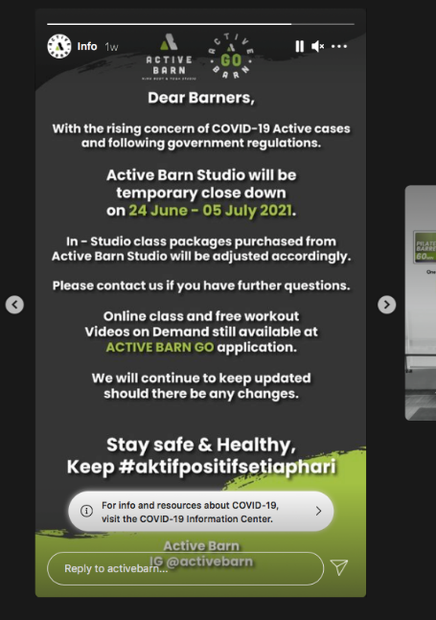
Gambar 1 Press Release Active Barn
Sumber : Instagram @activebarn

Selain itu kegiatan Cyber PR yang dilakukan oleh Active Barn ialah web blog, di tulis dan di unggah menggunakan format foto, dan di upload melalui Instagram feeds Active Barn. Berikut salah satu contoh web blog yang ditayangkan Active Barn:
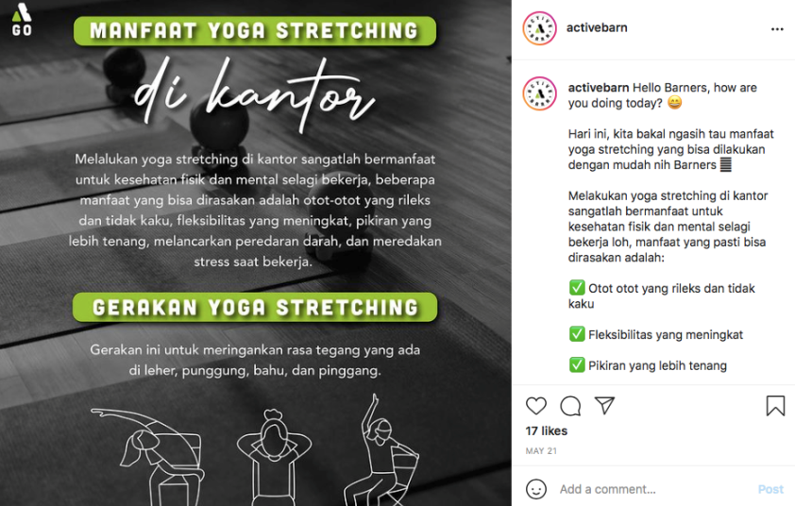
Gambar 2 Konten Instagram Feeds Active Barn
Sumber : Instagram @activebarn

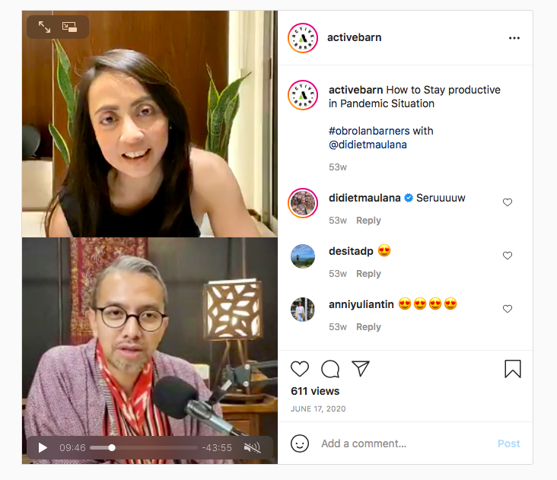
Kemudian yang terakhir, kegiatan Cyber PR Active Barn melalui Instgram ialah webinar melalui Instagram Live. Saat melakukan Instagram live Active Barn mengundang narasumber yang kredibel untuk hadir didalamnya. Contoh salah satu kegiatan Instagram live Active Barn menundang Didiet Maulana, beliau salah satu desainer besar di Indonesia dan entrepreneur. Dalam Instagram live ini mengusung tema bagaimana caranya tetap produktif semasa pandemi Covid-19.
Gambar 3 kegiatan Instagram Live Active Barn yang di upload ke IGTV
Sumber : Instagram @activebarn

Hasil data yang penulis kumpulkan dapat disimpulkan bahwa Active Barn menjalankan kegiatan Cyber PR sesuai dengan definisi menurut Ahli dan pakar. Active Barn menggunakan internet dan sosial media sebagai media yang digunakan dalam melakukan kegiatan public relations secara online. Kegiatan Cyber Public Relations yang dilakukan oleh Active Barn yaitu press release, konten blog, dan webinar.

Teori New Media
Media baru (new media) adalah sebuah terminologi untuk menjelaskan konvergensi antara teknologi komunikasi digital yang terkomputerisasi serta terhubung ke dalam jaringan. Media baru adalah segala sesuatu yang dapat menyalurkan informasi (perantara) dari sumber informasi kepada penerima informasi. Media baru menurut McQuail’s, (2006). memiliki dua unsur utama yakni digitalisasi dan konvergensi. Internet merupakan bukti konvergensi karena menggabungkan beberapa fungsi media lain seperti audio, video, dan teks (Efendi et al., 2017)
Menurut Creeber dan Martin, New media atau media online didefinisikan sebagai produk dari komunikasi yang termediasi teknologi yang terdapat bersama dengan komputer digital, sedangkan menurut Mondry bahwa new media merupakan media yang menggunakan internet, media online berbasis teknologi, berkarakter fleksibel, berpotensi interaktif dan dapat berfungsi secara privat maupun secara publik. Jadi dapat dikatakan bahwa media baru merupakan digitalisasi yang mana sebuah konsep pemahaman dari perkembangan zaman mengenai teknologi dan sains, dari semua yang bersifat manual menjadi otomatis dan dari semua yang bersifat rumit menjadi mudah. (Ariyanti, & Metha, D. : 2018).
Menurut Levinson (2013:3), unsur-unsur utama lainnya dari new new media adalah konsumen dapat berperan menjadi produser. New media dapat dengan mudah dipraktekan hanya dengan satu orang yang bekerja sendirian, misalnya menulis blog atau merekam sebuah video dan dapat mengunggah video tersebut melalui Youtube(Saifulloh & Lazuardi, 2021)

Penggunaan media baru yang digunakan Active Barn adalah media sosial Instagram. Media sosial ﻿mmenurut Andreas Kaplan dan Michael Haenlein (Dalam Nasrullah, 8:2015) mendefinisikan media sosial sebagai “sebuah kelompok aplikasi berbasis internet yang membangun diatas dasar ideology dan teknologi Web 2.0, dan yang memungkinkan penciptaan dan pertukaran (Asisdiq et al., 2017). Instagram sendiri adalah media utama yang digunakan oleh Active Barn untuk penyampaian informasi dan promosi. Berikut tampilan Instagram Active Barn:

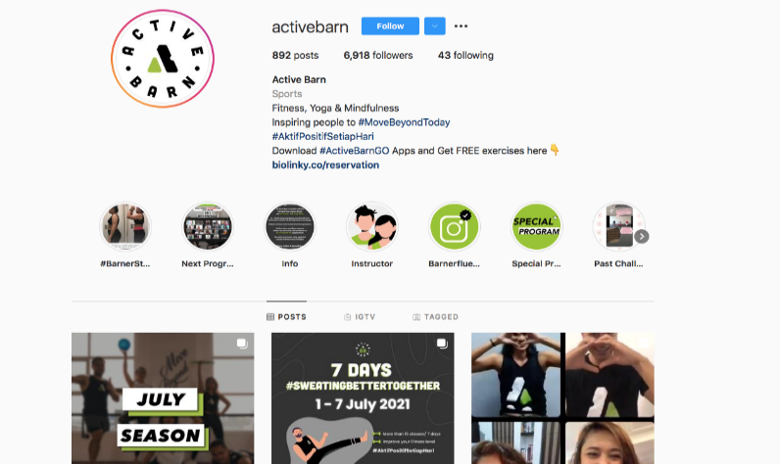
Gambar 4 Profil Instagram Active Barn pada tanggal 3 Juli 2021
Active Barn menggunakan media baru sebagai media komunikasi kepada calon customer dan media baru digunakan sebagai media promosi bagi Active Barn, terutama Instagram. Instagram Active Barn digunakan secara optimal dengan seluruh fitur yang tersedia. Dari penggunaan caption pada setiap foto disertai hastag. Kemudian Instagram Story yang aktif digunakan setiap hari. Saat ini, pada tanggal 3 Juli 2021, Active Barn memiliki followers 6.918 dan following 43 dengan jumlah posts 892.

The Seven Communications – Scoot M Cutlip
- Credibility (keterpecayaan)
West (2015) menyatakan bahwa kredibilitas bisa diukur menggunakan lima faktor: kepercayaan (Trust), akurasi (Accurate), keadilan (Fair), cerita (Story), dan tidak bias (Unbiased). Komunikasi dimulai dengan dengan iklim rasa saling percaya. Iklim ini dibangun melalui kinerja di pihak institusi, yang merefleksikan keinginan untuk melayani stakeholder dan publik. Penerima harus percaya kepada pengirim informasi dan menghormati kompetensi sumber informasi terhadap topik informasi.(Manogari & Zia, 2018).
5 faktor tersebut dapat dibangun dengan cara dapat ditunjukan melalui kredibilitas dari para instruktur yang dapat dilihat setifikasi dan pengalamannya. Hal tersebut menjadi salah satu faktor yang menambah kerdibilitas untuk berolah raga di Active Barn. Dengan jumlah 30 instruktur yang memiliki setifikasi dibidangnya masing-masing, sehingga Active Barn menawarkan kelas yang beragam dan variatif untuk customernya.
Selain itu, saat melakukan Instagram live Active Barn mengundang narasumber yang kredibel untuk hadir didalamnya. Contoh salah satu kegiatan Instagram live Active Barn menundang beberapa trainer yang bersertifikasi dan ahli dibidangnya. Dalam Instagram live ini mengusung tema 10 Hari Latihan Transformasi Mengubah Pola Hidup Sehat.
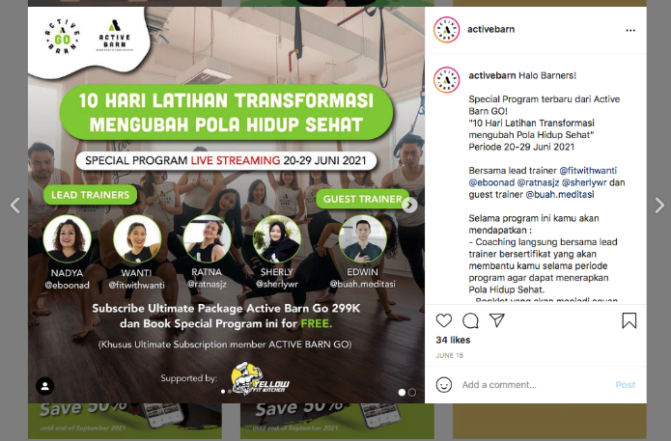
Flyer Instagram Live pada 20 Juni 2021 dan di upload pada tanggal 15 Juni 2021.

Berdasarkan uraian diatas, kepercayaan yang dibangun oleh Active Barn terfokus pada kredibilitas dari pemilihan instruktur dan narasumber pada saat memberikan informasi agar informasi yang diberikan valid. Karena kelebihan dari pemilihan trainer tersebut yang bertifikasi dan berpengalaman maka dapat diterima khalayak. Konten Instagram yang ditayangkan Active Barn juga kredibel karena setiap kegiatannya dipandu oleh instruktur yang bersertifikasi dan juga narasumber yang berpengalaman.

- Konteks (Context).
Context seperti dijelaskan Anandhita, Kertahadi, Suryadi (2014) merupakan desain dan layout situs tersebut. Dengan kata lain, Context (konteks) bisa diukur dengan desain dari suatu pesan, misalnya cara penyampaian serta gimmick yang diberikan ketika menyampaikan pesan. Program Komunikasi harus sesuai dengan kenyataan lingkungan. . (Manogari & Zia, 2018).
Proses komunikasi antara customer dan Active Barn diawali dari penyebaran informasi berupa konten di Instagram. Kesesuaian konteks pada konten Instagram Active Barn sesuai dengan tagline yang dimiliki Active Barn yaitu Move Beyond Today. Dimana Active Barn mengajak followersnya untuk tetap aktif bergerak setiap harinya. Konten yang dikemas selain tentang promosi kelas ada Instagram live yang mengulas beragam topik agar tetap aktif dan produktif.
Kesesuaian pesan dengan kenyataan masyarakat maka dapat ditarik kesimpulan dari pengertian konteks tersebut, data observasi, dan wawancara, Active Barn menyesuaikan konteks konten yang ditayangkan di Instagram sesuai dengan tagline yang dimiliki dan memberikan informasi tentang olah raga dan kesehatan.

- Isi (Content)
Content merupakan isi materi Anandhita, Kertahadi, Suyadi (2014). Pesan harus mengandung makna bagi penerimanya dan harus relevan dengan situasi penerima. Adapun Content (isi) bisa dilihat dari isi pesan yang disampaikan. Menurut Cutlip, Center and Broom (2009). Pada umumnya orang akan memilih item informasi yang menjanjikan manfaat yang besar bagi mereka. (Manogari & Zia, 2018).
Dalam pembuatan konten Instagram Active Barn banyak hal yang harus diperhatikan. Selain harus informatif dan kreatif, juga harus bisa meyakinkan followers Active Barn untuk mau mengikuti kelas dan program yang ditawarkan oleh Active Barn.
Instagram Active Barn menayangkan berbagai tips kesehatan dan olah raga, informasi jadwal kelas reguler, kata-kata motivasi, kemudian ada Instagram Live, dan sekarang Active Barn membuat campaign yang dipilih apa saja dibutuhkan oleh followers Active Barn.
Salah satu campaign yang sedang berjalan oleh Active Barn adalah “Aktif Positif Setiap Hari” dengan program challenge dengan durasi yang variatif. Program ini dibuat agar memotivasi customer Active Barn agar tetap aktif berolah raga di masa pandemi Covid 19.
Penulis menyimpulkan bahwa content Instagram yang dibuat oleh Active Barn adalah bentuk pemasaran dalam hal pembuatan teks, audio, dan video yang berisikan topik yang menarik perhatian konsumen yang berhubungan dengan kesehatan dan olahraga sehingga konsumen tertarik untuk melihat dan membacanya, kemudian mendapatkan manfaat dari konten itu sendiri. Active Barn terus berinovasi dalam pembuatan konten Instagram, hal ini menjadi nilai tambah bagi Active Barn.

- Kejelasan (Clarity).
Campbell (1996) menjelaskan bahwa kejelasan adalah karakteristik tentang kepercayaan seseorang mengenai diri mereka. Hal ini meliputi pengetahuan dalam diri sendiri yang diperolehnya melalui informasi-informasi yang sampai kepada mereka (Campbell, 1996). Pesan harus diberikan dalam istilah sederhana. (Manogari & Zia, 2018)
Dalam penyebaran informasi harus disampaikan dengan jelas dan mudah dimengerti oleh penerima. Agar tidak adanya terjadi kesalahpahaman dalam menerima pesan dari komunikator kepada komunikan. Komunikator harus menyampaikan pesan / berita secara jelas isinya pun harus jelas sehingga tercapainya tujuan. Pesan yang disajikan oleh Active Barn berupa konten yang disajikan melaui Instagram. Konten ini sangat membantu efektifitas promosi untuk para instructor Active Barn dan Active Barn sendiri. Konten yang dibuat berupa foto dan video dengan beragam format sehingga bisa diunggah melalui feeds instagram maupun Instagram story.
Penulis dapat menyimpulkan dari pengertian diatas, lalu adanya data wawancara dan didukung hasil observasi lapagan bahwa meng-upload konten di Instagram dapat memudahkan untuk menciptakan komunikasi dua arah. Jika followers Active Barn memiliki pertanyaan mengenai konten ataupun jadwal kelas reguler yang diunggah dapat langsung ditanyakan melalui kolom komentar maupun DM instagram. Sehingga informasi yang disebarkan dapat dimengerti dan jelas oleh followers Active Barn.

- ﻿Kontinuitas dan Konsistensi (Contiuity and consistency).
Kontinuitas dan konsistensi menurut Cutlip, Center and Broom, (2009) adalah dalam komunikasi adalah proses tanpa akhir. Komunikasi membutuhkan repitisi agar dapat masuk. Repitisi dengan variasi berperan untuk pembelajaran dan persuasi. Beritanya harus konsisten. (Manogari & Zia, 2018)
Tim social media Active Barn rutin meng-upload foto di Instagram Active Barn berupa konten sebagai sarana informasi. Agar adanya engagment terhadap followers dan mengetahui apa saja kelas yang ditawarkan tiap harinya. Konsistensi dan kesinambungan juga bisa meminimalisir hambatan yang terjadi pada saat penyampaian pesan. Maksudnya ialah jika followers Active Barn melewatkan suatu info, dengan konsistensi dan kesinambungan maka informasi itu akan sampai kepada customer maupun followers.
Dengan begitu penulis dapat menyimpulkan bahwa yang dilakukan oleh Active Barn berkomunikasi dengan followers Active Barn secara terus menerus dan berkesinambungan agar menciptakan pemahaman yang sama.

- ﻿Kapasitas atau kemampuan Audiens (Capability of the audiens).
Menurut Cutlip, Center and Broom (2009) komunikasi harus mempertimbangkan kemampuan audiens, Komunikasi akan efektif apabila mudah dipahami oleh audiensi. Terdapat faktor-faktor yang mempengaruhi kemampuan ini antara lain faktor waktu yang mereka miliki, kebiasaan, kemampuan membaca, dan pengetahuan yang telah mereka miliki. Sedangkan menurut Perbawasari, Sjoraida dan Lestari, (2016) Capability of the audience dibuktikan dengan media komunikasi dan pesan yang disampaikan pada program menyesuaikan kemampuan khalayak. (Manogari & Zia, 2018).
Kegiatan komunikasi akan berjalan dengan baik jika penyampaian pesan tidak membebani pesan tersebut agar tidak terjadinya kesalahpahaman. Pesan yang dikemas menjadi konten harus dipertimbangkan dari beragam aspek agar mudah dipahami oleh penerima pesan.
Komunikasi yang dilakukan oleh Active Barn sendiri terjadi dua arah. Setiap mengunggah foto maupun video mempertimbangkan audiens yang menerima informasi yang ditayangkan oleh Active Barn. Dapat dilihat di Instagram Active Barn terdapat konten yang relevan dengan audiensnya. Kesalahpahaman beberapa kali terjadi saat Active Barn memberikan informasi, namun hal itu dapat ditanggulangi oleh Active Barn karena komunikasi di Instagram bersifat dua arah.
Kesimpulan yang dapat ditarik bahwa yang dilakukan oleh Active Barn menyesuaikan dengan kemampuan penerimaan pesan oleh audiensnya dalam memahami pesan yang disampaikan. Beberapa kali terjadi kesalahpahaman terjadi saat penerimaan informasi, namun karena sifat Instagram dapat komunikasi dua arah, maka hal itu dapat ditangani dengan langsung.

- Saluran (Channel).
Menurut Cutlip, Center and Broom (2009) saluran komunikasi (alat komunikasi) yang sudah ada harus digunakan, sebaiknya saluran yang dihormati dan dipakai oleh si penerima. Saluran yang berbeda punya efek berbeda dan efektif pada tingkat yang berbeda-beda pada saat distribusi pesan (proses penyebaran pesan). Dibutuhkan pemilihan saluran yang sesuai dengan publik sasaran. (Manogari & Zia, 2018).
Komunikasi harus menggunakan media atau alat komunikasi, disini Active Barn memilih media utama untuk menyalurkan pesan ialah Instagram. Karena target market Active Barn sendiri banyak menggunakan Instagram untuk mencari informasi. Tak dipungkiri media sosial terutama Instagram sering digunakan untuk kegiatan berbisnis. Selain itu aplikasi yang digunakan adalah WhatsApp, namun aplikasi WhatsApp digunakan untuk administrasi dan direct selling. Lalu tahun ini juga Active Barn meluncurkan aplikasi Active Barn Go, aplikasi ini menyediakan video on demand dan live class. Video yang disajikan sama seperti kelas yang ditawarkan dapat diakses dimana saja dan kapan saja. Selain itu Active Barn Go juga dapat digunakan sebagai media reservasi online.
Penulis dapat menyimpulkan dari pengertian diatas, bahwa Active Barn dalam penggunaan media sosial Instagram adalah media yang tepat untuk memberikan informasi karena lebih efektif dan banyak digunakan masyarakat khususnya customer Active Barn.

Teori Excellent
Model ini diperkenakan oleh James Grunig dan Hunt, yang keduanya mengidentifikasi empat model (yang biasa disebut sebagai tipe proses kegiatan public relations) yang diterapkan praktisi public relations dalam menjalin hubungan dengan publik (Kriyantono, 2014). Grunig & Hunt (1984) mengatakan bahwa keempat model ini merupakan “representasi tahap dalam sejarah public relations” yang dibuat berdasarkan empat dimensi utama, yaitu arah komunikasi, keseimbangan kepentingan antara dua pihak (tujuan), saluran, dan dimensi etis (Kriyantono, 2015)
Dalam pemberian dan penyampaian informasi melalui konten Instagram, Active Barn mengaplikasikan Teori Excellent dengan menggunakan Model Two-Way Symmetric. Menurut Fawkes, Grunig & Hunt, Horisson, dan Wehmeier mengatakan bahwa model two-way symmetric ini merupakan model yang paling ideal, karena mengutamakan komunikasi secara penuh dengan publiknya serta fokus pada upaya membangun hubungan dan pemahaman bersama, bukan upaya untuk memersuasi publik dengan berbagai cara. Dengan kata lain, model ini sangat memerhatikan feedback dari publiknya dan menganggap publiknya lebih dari sekadar publik (Kriyantono, 2014).
Di setiap organisasi maupun perusahaan, harus menciptakan komunikasi kepada publiknya. Dimana hal ini juga dilakukan oleh Active Barn. Jika ada kendala maupun masukan terhadap Active Barn, Tim Sosial Media menampung feedback yang diterima melalui Instagram dan akan disampaikan ke tim yang lain untuk dilakukan perbaikan.
Active Barn menciptakan komunikasi dua arah. Strategi untuk menciptakan komunikasi dua arah dengan followers salah satu strateginya ialah dengan melakukan Instagram Live. Konten yang dikemas dalam Instagam Active Barn merupakan dari sumber terpercaya dan kerdibel merupakan narasumber bersertifikasi dan berpengalaman. Saat melakukan Instagram Live akan membahas topik tertentu yang sedang hangat dan dekat dengan keseharian yang masih terkait tentang kesehatan dan olah raga.
Kegiatan Instagram Live ini kemudian menghasilkan kesimpulan berupa informasi yang nantinya akan dijadikan Instagram Tv, dimana konten itu dapat disebarluaskan. Dalam kegiatan ini, Tim Social Media Active Barn memiliki tujuan untuk mempengaruhi masyarakat khususnya followers mereka dengan hasil kesimpulan dan informasi tentang program Active Barn yang mendatang. Selain itu tujuan lainnya ialah untu membuka pikiran masyarakat khususnya followers tentang program yang ditawarkan oleh Active Barn.
Dalam kegiatan Instagram Live ini juga menghubungkan informasi-informasi yang sedang hangat di bicarakan di masyarakat. Sehingga hasil kegaiatan ini memeberikan edukasi kepada masyarakat khususnya followers Active Barn.
Penggunaan sosial media Instagram yang dilakukan oleh Active Barn, bertujuan untuk mempersuasi masyarakat khususnya followers Active Barn dengan memberikan konten yang kreatif dan informatif. Tim Sosial Media juga selalu memperhatikan informasi apa saja yang dibutuhkan oleh masyarakat khususnya followers Active Barn nantinya akan dibuat konten bisa berupa foto, video, dan memungkinkan untuk membuat sesi Instagram Live bersama narasumber terpercaya. Sehingga terjadi komunikasi dua arah antara Active Barn dan followersnya melalui konten yang dibuat. Dimana ini adalah salah satu strategi Active Barn untuk menyamakan pemahaman masyarakat khususnya followers Active Barn dan followers Active Barn beradaptasi dengan program maupun kelas yang ditawarkan oleh Active Barn.

KESIMPULAN
Berdasarkan hasil temuan data penelitian melalui proses wawancara mendalam dengan narasumber, maka dapat disimpulkan hasil penelitian sebagai berikut:
Active Barn melakukan kegiatan Cyber PR melalui Instagram. Kegiatan Cyber PR yang dilakukan oleh Active Barn ialah Press Release, Blog, dan Webinar. Instagram Active Barn digunakan secara optimal dengan menggunakan seluruh fitur yang tersedia. Dari penggunaan caption pada setiap foto disertai hastag. Kemudian Instagram Story yang aktif digunakan setiap hari.
Penulis menerapkan The Seven Communications – Scoot M Cutlip untuk melihat strategi marketing PR yang digunakan oleh Active Barn pada penggunaan Instagram. Active Barn melakukan 7cs pada pembuatan konten Instagram.
Tim Sosial Media Active Barn juga selalu memperhatikan informasi apa saja yang dibutuhkan oleh masyarakat khususnya followers Active Barn nantinya akan dibuat konten bisa berupa foto, video, dan memungkinkan untuk membuat sesi Instagram Live bersama narasumber terpercaya. Sehingga terjadi komunikasi dua arah antara Active Barn dan followersnya melalui konten yang dibuat. Dimana ini adalah salah satu strategi Active Barn untuk menyamakan pemahaman masyarakat khususnya followers Active Barn dan followers Active Barn beradaptasi dengan program maupun kelas yang ditawarkan oleh Active Barn.

DAFTAR PUSTAKA
Aldida, V. I. (2021). Sempat Bangkrut Terimbas Pandemi, Ini Deretan Bisnis yang Dikembangkan Bams Eks Samson. Idxchannel.Com. https://www.idxchannel.com/ecotainment/sempat-bangkrut-terimbas-pandemi-ini-deretan-bisnis-yang-dikembangkan-bams-eks-samson
Ariyanti, & Metha, D. (2018). Fenomena Cyber Public Relations pada Lembaga Pemerintah Non Kementrian (Studi Kasus : Aktivitas Cyber Public Relations Pada Badan Pengkajian dan Penerapan Teknologi/ BPPT). Jurnal Ilmu Dan Budaya, 41(02), 18. http://journal.unas.ac.id/ilmu-budaya/article/view/649/533
Asisdiq, I., Sudding, & Side, S. (2017). STRATEGI CYBER PUBLIC RELATIONS WEBSITE E-MARKETPLACE (Studi Deskriptif Pada Website E-Marketplace Jual Beli Hasil Laut Pasarlaut.com). Pendidikan Kimia PPs UNM, 1(1), 91–99. https://jurnal.fdk.uinsgd.ac.id/index.php/reputation/article/download/584/98
Basrowi, & Suwandi. (2008). Memahami Penelitian Kualitatif. Rineka Cipta.
Efendi, A., Astuti, P. I., & Rahayu, N. T. (2017). Analisis Pengaruh Penggunaan Media Baru Terhadap Pola Interaksi Sosial Anak Di Kabupaten Sukoharjo. Jurnal Penelitian Humaniora, 18(2), 12. https://doi.org/10.23917/humaniora.v18i2.5188
Fariastuti1, I., & Pasaribu, M. (2020). Kampanye Public Relations # Medialawancovid19 Di Media Massa. Jurnal Pustaka Komunikasi, 3(2), 212–220.
Kriyantono, R. (2014). Teknis Praktis Riset Komunikasi. Prenadamedia Group.
Kriyantono, R. (2015). Konstruksi Humas Dalam Tata Kelola Komunikasi Lembaga Pendidikan Tinggi di Era Keterbukaan Informasi Publik The Constructions of Public Relations in Communication Management of. Jurnal Pekommas, 18(2), 117–126.
Kusmarni, Y. (1989). STUDI KASUS ( John W . Creswell ). 1–12.
Manogari, R. R., & Zia, U. K. (2018). Strategi Marketing Public Relations Dinas Pariwisata Kabupaten Brebes Dalam Mempromosikan Objek Wisata Mangrove Pandansari. WACANA, Jurnal Ilmiah Ilmu Komunikasi, 17(2), 225. https://doi.org/10.32509/wacana.v17i2.650
Moleong, L. J. (2017). Metode Penelitian Kualitatif (edisi revi). Remaja Rosdakarya.
Mujianto, H., & Nurhadi, Z. F. (2020). Optimalisasi Instagram Sebagai Alat Cyber Public Relations PT . GI di Era Indurstri 4.0. Jurnal Humaniora Yayasan Bina Darma, VII(1), 5–14. https://www.jurnalilmiah-paxhumana.org/index.php/PH/article/view/341
Murdaniati, K., & Widodo, H. P. (2018). Strategi Marketing Public Relations Matos Mall Dalam Menjaga Mitra Bisnis. JISIP : Jurnal Ilmu Sosial Dan Ilmu Politik, 7(1), 47–55.
Permasih, I., Abidin, Y. Z., & Ma, A. (2018). Pengelolaan Media Sosial Instagram Humas Pemerintah Provinsi Jawa Barat. Jurnal Ilmu Hubungan Masyarakat, 3(1), 25–46. https://jurnal.fdk.uinsgd.ac.id/index.php/reputation/article/download/584/98
Saifulloh, M., & Lazuardi, M. F. (2021). Manajemen Kampanye Public Relations Dalam Sosialisasi Program Tanggap Covid-19. Jurnal Pustaka Komunikasi, 4(1)(1), 53–65. https://journal.moestopo.ac.id/index.php/pustakom/article/view/1320
Santoso, P. Y., & Riskiyanti, T. (2014). Strategi Marketing Public Relations Dalam Melaksanakan Special Event Program Paket Close User Group (Cug) Pt. Indosat Tbk. WACANA: Jurnal Ilmiah Ilmu Komunikasi, XIII(2), 130–154. https://journal.moestopo.ac.id/index.php/wacana/article/view/139
Santoso, P. Y., & Toruan, R. R. M. L. (2018). Strategi Marketing Public Relations Dalam Rebranding Hsbc Indonesia Untuk Membentuk Brand Awareness. Jurnal Pustaka Komunikasi, 1(1), 1–14. https://journal.moestopo.ac.id/index.php/pustakom/article/view/512
Stefany, S., & Sari, W. P. (2019). Strategi Marketing Public Relations PT Crowde Membangun Bangsa dalam Meningkatkan Minat Investasi. Prologia, 2(2), 510. https://doi.org/10.24912/pr.v2i2.3737
Widuhung, S. M. (2021). Strategi Marketing Public Relations Petromindo Group Di era Pandemi Covid-19. Jurnal Public Relations, 2(1), 1–7. http://jurnal.bsi.ac.id/index.php/jpr/article/view/308/124

